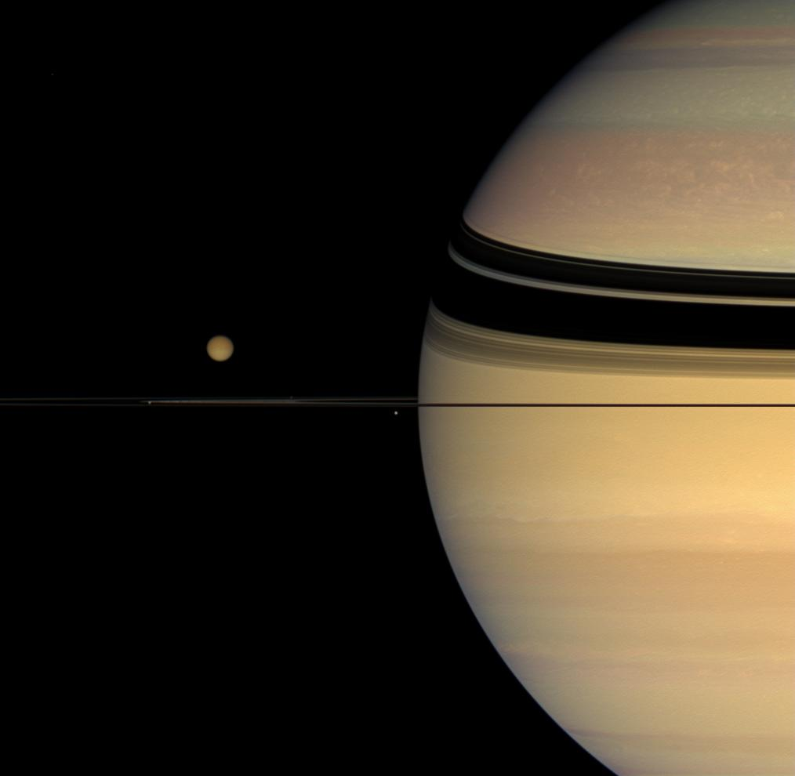

Conteúdo

Um pouco de história 2

Saturno 3

As luas de Saturno 4

• Mimas 4

• Encélado 4

• Titã 4

• Phoebe 5

• Hipérion 5

• Jápeto 5

Os anéis de Saturno 5

• Grupo de anéis A 7

• Grupo de anéis B 7

• Grupo de anéis C 7

• Grupo de anéis D 7

• Grupo de anéis E 7

• Grupo de anéis F 8

• Grupo de anéis G 8

**Bibliografia:** 9

# Um pouco de história

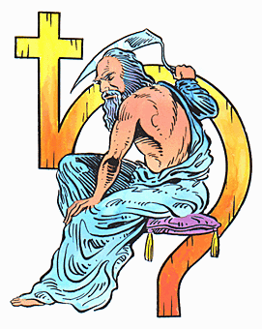 Olhar para o céu noturno era, em tempos bastante remotos, algo bastante comum e importante para os povos e nações. Isso porque eles utilizavam as estrelas e os planetas como referência para saber em que período do ano estavam; se era tempo de plantar, de colher, de chuvas ou de seca, por exemplo. Saturno é um desses planetas, o deus romano da colheita cujo símbolo é uma foice torta como mostrado na figura 1. É um dos planetas visíveis a olho nu com facilidade, assim como Marte, Júpiter e Vênus e característico por sua coloração amarelada como pontinho no céu.

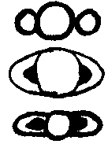 Assim como os outros planetas, Saturno também é o nome de um dos dias da semana , equivalente ao nosso “Sábado”. Em inglês o nome fica mais parecido, “Saturday” que vem de “Saturn Day” ou “dia de Saturno. Possui 62 luas, 53 nomeadas, sendo algumas bastante curiosas como por exemplo Titã, Mimas, Phoebe, Enceladus, Jápeto e Hipérion, que serão abordadas nos próximos tópicos. Mas é claro que não poderiam faltar os seus tão famosos anéis.

Figura 2 - Saturno por Galilei

Figura 1 - Saturno, o Senhor do Tempo

Mas embora sejam famosos hoje, foi somente após 1610 que se tomou conhecimento da existência dos anéis de Saturno, aqueles pelos quais hoje ele é lembrado e carinhosamente apelidado de “o senhor dos anéis”. E Galileu Galilei é o nome do descobridor desses magníficos anéis, os quais ele chamou de “orelhas”. Tinha na época um telescópio bastante modesto, é claro, que não permitia uma capacidade muito grande para observar detalhes, mas ainda assim foi um importante avanço para a astronomia.

Foi só mais tarde, por volta das décadas de 70 e 80 que foi possível observar Saturno bem mais de perto. Isso porque foram mandadas em sua direção três sondas, a Pioneer 11, a Voyager I e a Voyager II. Além disso foi mandada também a sonda Cassini Huygens em 1997, para descobrir como eram os anéis, do que era feito Saturno, observar as nuvens do planeta, as luas e seu clima.

E as descobertas, as informações que foram coletadas e o magnífico quebra-cabeça que é Saturno deslumbram e fascinam, tanto ou mais que aos nossos mais distantes antepassados.

# Saturno

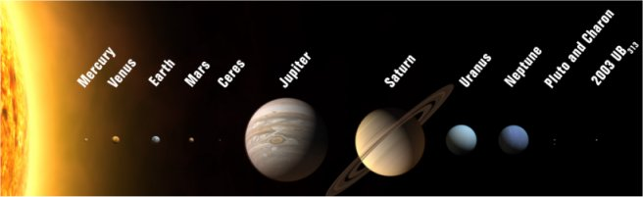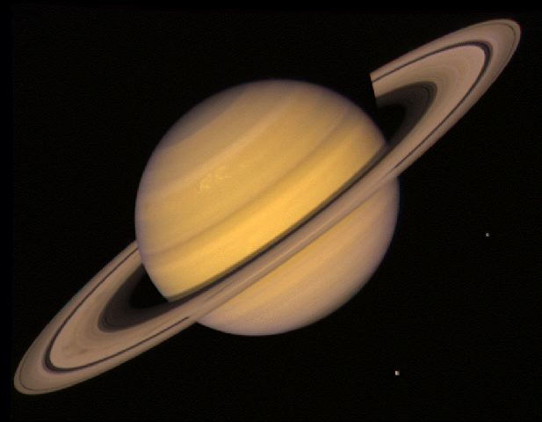Saturno é o sexto planeta em distância crescente do Sol, a única estrela do Sistema Solar. De onde se encontra, recebe bem menos energia solar que os planetas mais próximos, tendo uma temperatura superficial média de -125˚C. Gira em torno do seu próprio eixo, assim como os demais planetas, mas numa velocidade bem maior. Para fazer uma comparação, enquanto a Terra demora aproximadamente 24 horas, Saturno demora em seu equador menos da metade, 10 horas e 45 minutos. É este o motivo de Saturno ser um planeta bastante ‘achatado’, na verdade o mais achatado de todos.

Figura 3 - Sistema Solar

Figura 4 - Saturno

Já para dar uma volta em torno do Sol, Saturno demora 29 anos e meio, sendo que a Terra demora quase um ano. Isso dá uma velocidade média de aproximadamente 35.000km/h, o que quer dizer que, para demorar tanto, a distância que Saturno percorre é bastante grande. Além disso, seu plano equatorial é inclinado de 27˚ em relação à eclítica, parecida com a inclinação do equador terrestre de 23,5˚.

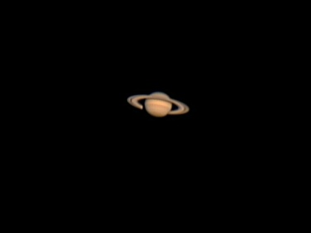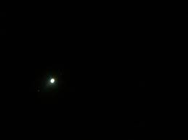Para aqueles que gostam de fazer observações a olho nu, com binóculos ou mesmo com telescópio, para encontrar Saturno basta procurar por um pontinho amarelado. Essa coloração é devida à presença de amônia, um composto bastante tóxico na Terra e que aqui é excretado pelos peixes na forma de urina. Mas não se enganem, não há peixes em Saturno!

Figura 6 - Vista em telescópio

Figura 5 - Vista a olho nu

Quanto à composição atmosférica, o hidrogênio é o elemento mais abundante, assim como no Sol, estando também presente o hélio, propano, neônio e outros gases. Já em seu interior, Saturno é rochoso com óxidos de magnésio e silício, sulfetos de ferro, entre outros, que ocupam menos de 20% de seu raio. E como verificado na prática, Saturno tem um interior quente e é realmente bastante brilhante, enviando para a Terra de duas a três vezes a energia que recebe do Sol.

Mas Saturno não está sozinho. Como dito anteriormente, existem 62 luas que o rodeiam, as quais são responsáveis por seus anéis tão bem definidos e não colados à sua superfície. Deslumbrantes e bastante curiosas, são bastante diferentes daquilo que imaginamos ao pensar na Lua que gira ao redor da Terra.

# As luas de Saturno

Dentre todas as luas de Saturno, que não são poucas, serão apresentadas neste tópico Mimas, Encélado, Titã, Phoebe, Hipérion e Japeto, por suas características bastante peculiares e suas paisagens deslumbrantes.

* 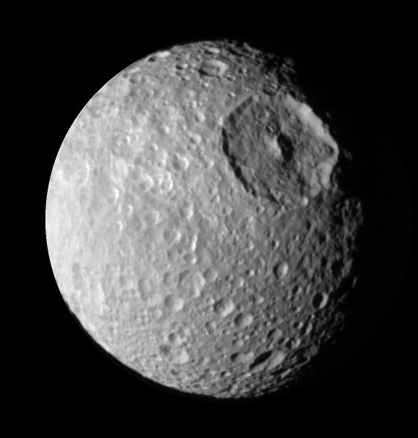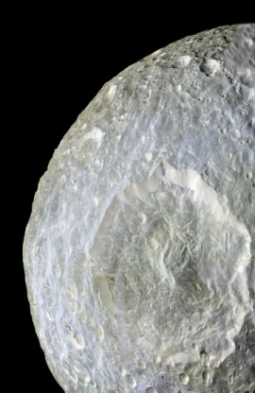Mimas

Figura 8 - Mimas

Figura 7 - Cratera de Herschel

Mimas pode ser considerada a lua esburacada de Saturno. Isso porque possui várias crateras que indicam que foi intensamente bombardeada, com a presença de uma gigantesca cratera de 140 km de diâmetro, sendo que o satélite inteiro tem 398km. Ela ficou conhecida como Cratera de Herschel.

* 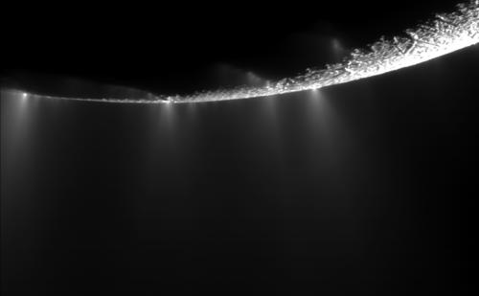Encélado

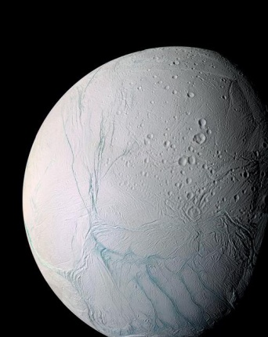Encélado possui um terreno cheio de estrias, sem muitas crateras de impacto. É bastante azulada devido à presença de gelo azul, o qual ocorre em algumas regiões mais próximas da Antártida aqui na Terra. Sua região sul é geologicamente jovem e ativa, com presença de grande quantidade de gêiseres, que são fontes termais intermitentes e que emitem plumas de vapor de água, as quais foram responsáveis pela composição do anel E de Saturno.

Figura 0 – Gêiseres de Encélado

Figura 9 - Encélado

* 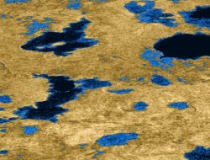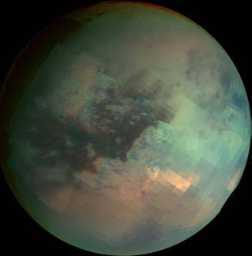Titã

Figura 12 - Lagos de metano líquido

Figura 11 - Titã

Titã, depois de Ganímedes, é a segunda maior Lua do Sistema Solar. Possui uma atmosfera enevoada, tendo em sua superfície continentes congelados e canais escavados que os cientistas acreditam terem sido feitos por metano líquido. Possui areia orgânica e pedrinhas arredondadas, sendo que o material que a forma precipita depois de reagir com a radiação ultravioleta. É lá que se encontram lagos, mas feitos de metano líquido.

* 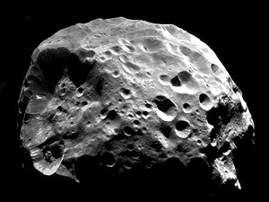Phoebe

Figura 13 - Phoebe

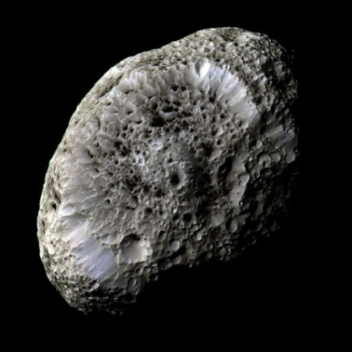Phoebe é a maior do conjunto de luas disformes e que fazem caminhos estranhos ao redor do planeta, sendo que várias das outras menores já se chocaram com ela. Possui o formato mais próximo de um asteróide, bem distante das outras luas mais esféricas.

* Hipérion

Hipérion é uma lua acrobata, que faz uma órbita cheia de piruetas. É pouquíssimo densa, e assim como Saturno boiaria em água se esta existisse em quantidade suficiente para poder colocá-los. Mas o mais curioso é que Hipérion tem aparência chamada vesicular, que quer dizer que se parece muito com uma esponja, ou com uma pedra-pomes.

Figura 14 - Hipérion

* Jápeto

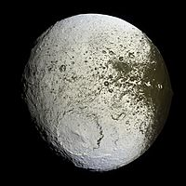Japeto é uma lua dual, tendo um lado inteiramente branco e outro negro. Tem um movimento que é chamado de síncrono, assim como o da nossa Lua, que quer dizer que dá uma volta em torno de si mesma ao mesmo tempo em que dá uma volta ao redor de Saturno. A teoria do porquê de ter seu lado escuro é porque provavelmente coletou material lançado por outras luas, como Phoebe. E possui além de tudo uma longa crista, que se formou devido ao fato de Japeto girar rápido e ter aquecimento interno.

Figura 15 - Jápeto

E são essas e outras luas que dão definição aos magníficos anéis saturnianos, compostos de gelo e mais finos, bem mais finos do que possamos imaginar.

# Os anéis de Saturno

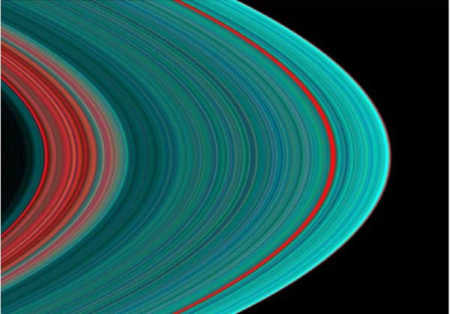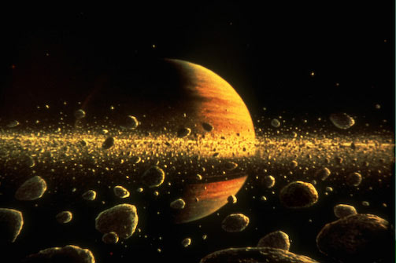

Figura 17 - Anéis de Saturno - cores falsas

Figura 16 - Anéis de Saturno - rochas

Embora os anéis de Saturno pareçam ser feitos de uma estrutura única maciça e homogênea, na verdade os anéis são feitos de bilhões de partículas que podem chegar aos quilômetros. São feitos principalmente de pedaços de rocha e muito gelo, sendo que este último tem um poder bastante elevado de reflexão da luz do Sol que faz os anéis parecerem tão brilhantes quando vistos da Terra.

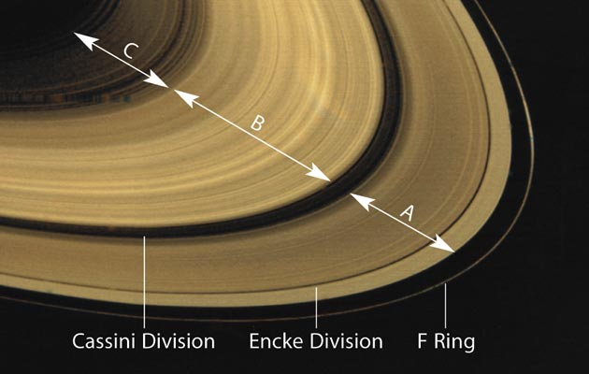Em algumas posições específicas, existem os chamados ‘gaps’ ou divisões, que são como “falhas” no anel devido à presença de luas orbitando Saturno naquelas regiões. Uma divisão famosa é a de Cassini, de 4700 km, descoberta em 1675 por Jean Dominique Cassini. Em 1873, foi a vez de Johann Encke, que deu seu nome a outra divisão hoje também bastante famosa.

Figura 18 - Divisões dos anéis

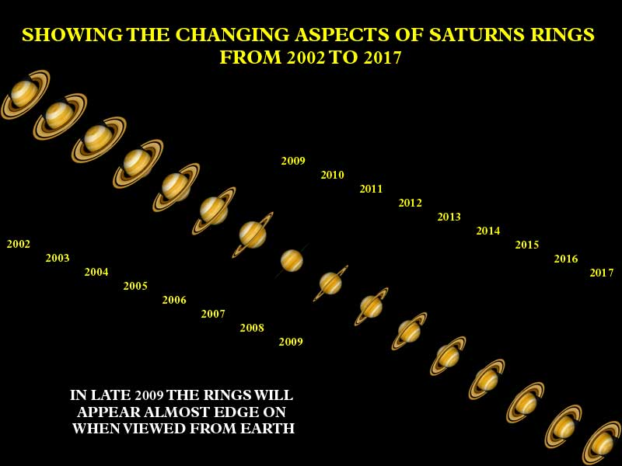E os anéis são bem mais finos do que parecem. Ao passo que chegam a diâmetros de 282.000km, três quartos da distância entre a Terra e a Lua, sua espessura chega ao valor médio modesto de apenas 1 km. Isso significa que quando os anéis estiverem posicionados de tal maneira a vermos seu plano, não conseguiríamos enxergá-los!

Quanto à composição, ainda se debate muito. Mas em geral acredita-se que os anéis são formados devido à fragmentação de algumas luas, sendo que os fragmentos continuam a se chocar e produzir novos estilhaços.

Figura 19 - Posições de Saturno

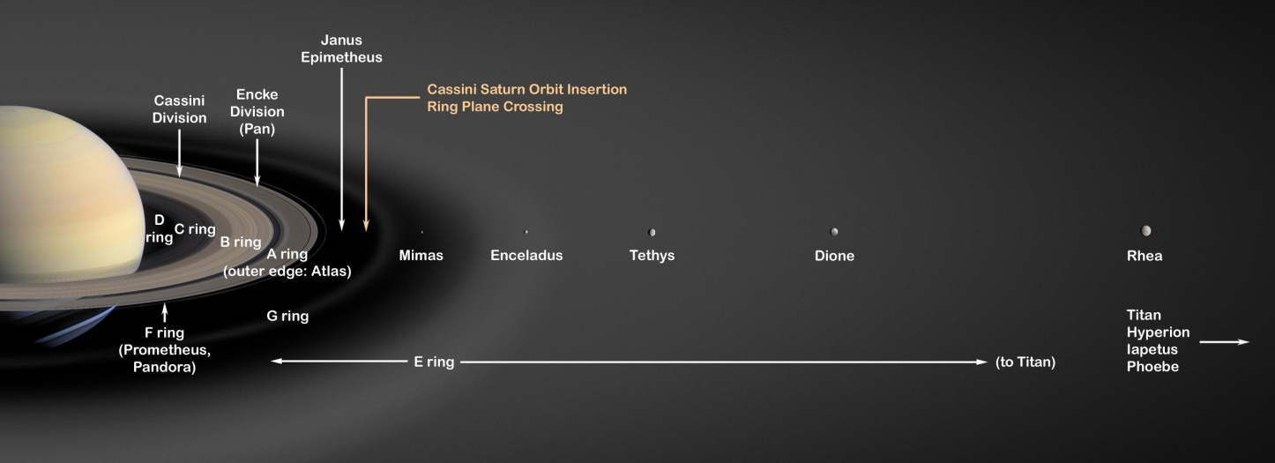E cada grupo de anéis foi recebendo um nome de acordo com sua descoberta. O grupo mais próximo de Saturno é o D, seguido pelos C, B e A, sendo que a divisão de Cassini separa os dois últimos. Depois seguem os grupos de anéis F, o G e o E, sendo estes dois últimos bem pouco densos.

Figura 20 - Anéis e divisões

* 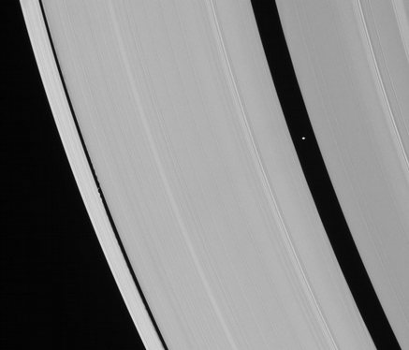Grupo de anéis A

Daphnis

Figura 21 - Anéis A

Pan

O grupo de anéis A é definido devido à órbita de duas luas, Pan, que fica na divisão Encke de 320 km de largura e Daphnis na divisão de Keeler, possuindo até no máximo 15 metros de espessura.

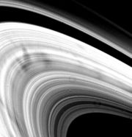

Figura 22 - Anéis B

* Grupo de anéis B

O grupo de anéis B é formado por várias partículas com dimensões de aproximadamente 10.000 km de comprimento por 2.000 km de largura. Possui como característica marcante os chamados “spokes” ou aros, marcas radiais ‘fantasmas’ que os cientistas acreditam serem devidas ao campo magnético.

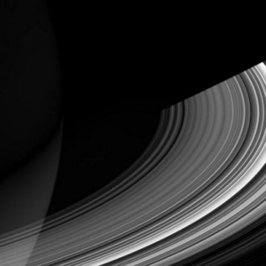

Figura 23 - Anéis C

* Grupo de anéis C

O grupo de anéis C é formado por vários anéis mais transparentes, o que indica há baixa densidade de partículas nessa região.

* 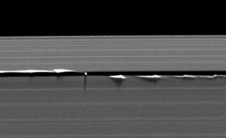Grupo de anéis D

Figura 24 - Anéis D enrugados

O grupo de anéis D é bastante dinâmico caracterizado por pouco brilho, mas que se movimentam “enrugando” os anéis.

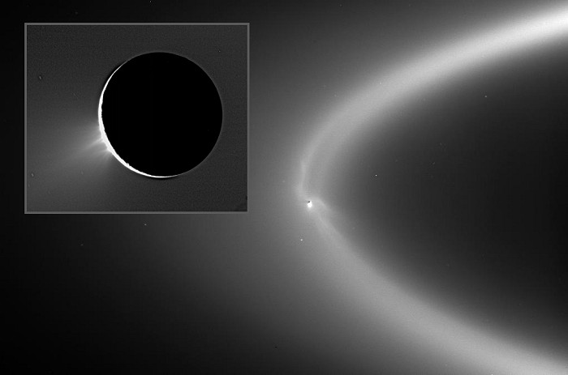

Figura 25 - Anéis E

* Grupo de anéis E

O grupo de anéis E foi originado pelas plumas lançadas por Encélado, pelas emissões de gêiseres na sua região sul a até 500 km acima da superfície.

Epimetheus

Pandora

Prometheus

* 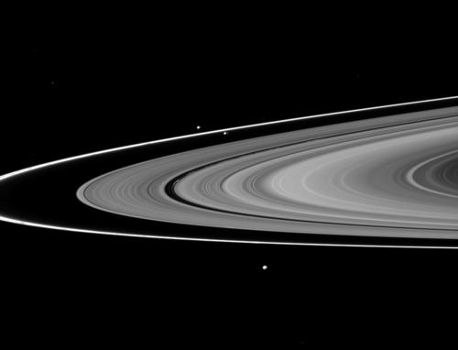Grupo de anéis F

Figura 26 - Prometheus, Pandora e Epimetheus

O grupo de anéis F é formado devido às órbitas das luas Prometheus, com 102 km de diâmetro, e Pandora, com 84 km de diâmetro, mantendo o anel com uma espessura média de 1.500 km. O curioso é que essas luas vivem se movimentando para cima e para baixo, provocando nós e vibrações nos anéis, sendo que Prometheus às vezes invade o anel ‘desenhando’ sobre ele canais.

* Grupo de anéis G

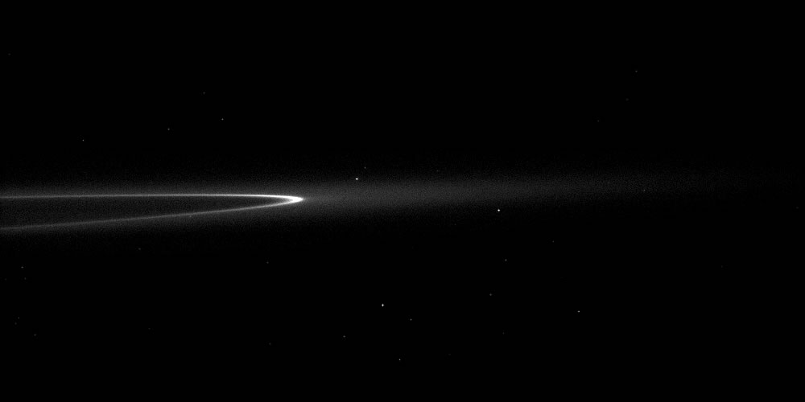Não se encontraram ainda luas que justifiquem as delimitações desse grupo, mas acreditam que alguns eventos de ressonância com a lua Mimas estejam relacionados.

Figura 7 - Anéis G

Embora se tenha falado de algumas características, algo sobre as luas e sobre os anéis, ainda há muito sobre cada um deles a se dizer e a se descobrir. Aos que tiverem curiosidade, seguem abaixo as fontes tanto das imagens quanto das informações, para que se impressionem e fascinem com o deslumbrante mundo de Saturno.

**Bibliografia:**

[1] Figura 1 - <http://www.wordsources.info/saturn.html>

[2] Figura 2 - <http://eradoespirito.blogspot.com/2010/11/crencas-ceticas-v-o-caso-galileu-e.html>

[3] Figura 3 - <http://www.asaidera.com.br/viewtopic.php?f=29&t=1007>

[4] Figura 4 - <http://nssdc.gsfc.nasa.gov/photo_gallery/photogallery-saturn.html>

[5] Figura 5 - <http://asterisk.apod.com/viewtopic.php?t=12724>

[6] Figura 6 - <http://www.observatorij.org/GalerijaCanon.html>

[7] Figura 7 - <http://eternosaprendizes.com/2010/05/11/cassini-revela-detalhes-da-cratera-herschel-em-mimas-lua-de-saturno/>

[8] Figura 8 - <http://eternosaprendizes.com/2010/05/11/cassini-revela-detalhes-da-cratera-herschel-em-mimas-lua-de-saturno/>

[9] Figura 9 - <http://solarsystem.nasa.gov/planets/profile.cfm?Object=Enceladus>

[10] Figura 10 - <http://www.centauri-dreams.org/?p=11527>

[11] Figura 11 - <http://astronomyonline.org/aoblog/AOBlog17.asp>

[12] Figura 12 - <http://science.nasa.gov/science-news/science-at-nasa/2007/04may_methaneblast/>

[13] Figura 13 - <http://sciencecluboflongisland.com/astronomy_pics.htm>

[14] Figura 14 - <http://apod.nasa.gov/apod/ap051003.html>

[15] Figura 15 - <http://pt.wikipedia.org/wiki/J%C3%A1peto_(sat%C3%A9lite)>

[16] Figura 16 - <http://www.cosmographica.com/gallery/portfolio2007/content/050_SaturnRings_large.html>

[17] Figura 17 - <http://www.hour25online.com/Hour25_Previous_Shows_2004-08.html>

[18] Figura 18 - <http://clccharter.org/kurt1/Galaxy%20Project/Saturnrings.html>

[19] Figura 19 - <http://www.mercurybay.co.nz/local/starman.html>

[20] Figura 20 - <http://en.wikipedia.org/wiki/File:Saturn's_Rings_PIA03550.jpg>

[21] Figura 21 - <http://wn.com/Pan_(moon)>

[22] Figura 22 - <http://schools-wikipedia.org/2006/wp/s/Saturn.htm>

[23] Figura 23 - <http://www.spacearchive.info/news-2007-archive.htm>

[24] Figura 24 - <https://bruceleeeowe.wordpress.com/tag/saturns-rings/>

[25] Figura 25 - <http://www.astronomy.org/StarWatch/January/index-1-07.html>

[26] Figura 26 - <http://saturn.jpl.nasa.gov/photos/imagedetails/index.cfm?imageId=4128>

[27] Figura 27 - <http://www.practicalspace.com/saturn/rings/gallery.php>

[28] <http://www.cdcc.usp.br/cda/aprendendo-basico/sistema-solar/saturno.html>

[29] <http://solarsystem.nasa.gov/planets/profile.cfm?Object=Saturn&Display=Rings>

[30] <http://pds-rings.seti.org/saturn/>

[31] <http://www.ciencia-cultura.com/Astronomia/saturno.html>

[32] TISCARENO, Matthew S., “*Ringworld Revelation*”, Revista Sky & Telescope, Edição de Fevereiro de 2007.

[33]McEWEN, Alfred S., “Cassini desvenda Saturno”, Revista Astronomy Brasil, Vol 1., n˚3.